KAFKA
实时数据
./kafka-console-consumer.sh --zookeeper localhost:2181 --topic SNAP_IMAGE_INFO_TOPIC
历史数据
./kafka-console-consumer.sh --zookeeper localhost:2181 --topic SNAP_IMAGE_INFO_TOPIC --from-beginning

查看消费
-
./kafka-run-class.sh kafka.tools.ConsumerOffsetChecker --group person-cluster-single-connector --topic PERSON_CLUSTER_TOPIC --zookeeper localhost:2181
/kafka-consumer-offset-checker.sh --group model_compare_group --topic INCREMENT_SNAP_IMAGE_INFO_TOPIC --zookeeper localhost:2181
./kafka-consumer-groups.sh --new-consumer --describe --group snap-incre-connector --bootstrap-server localhost:9092
./kafka-run-class.sh kafka.tools.GetOffsetShell --topic HUMAN_INFO_TOPIC_DFR321_BACKUP --time -1 --broker-list face172:9092
修改配置
./kafka-topics.sh --zookeeper localhost:2181 --alter --topic SNAP_IMAGE_INFO_TOPIC --config retention.ms=259200000
删除数据
./kafka-topics.sh --zookeeper localhost:2181 --delete --topic SNAP_IMAGE_INFO_TOPIC
安全版本
/usr/lib/cluster002/SERVICE-KAFKA-2c33668d032b47fd9c1472e0d4c2a47d/bin/kafka-topics.sh --create --topic test3 --partitions 1 --replication-factor 1 --zookeeper node1

/usr/lib/cluster002/SERVICE-KAFKA-2c33668d032b47fd9c1472e0d4c2a47d/bin/kafka-console-producer.sh --topic test3 --broker-list node1:9095 --producer.config /etc/cluster002/SERVICE-KAFKA-2c33668d032b47fd9c1472e0d4c2a47d/producer.properties

/usr/lib/cluster001/SERVICE-KAFKA-b6efd54e5b724d66b49607fccfa646bd/bin/kafka-console-consumer.sh --topic test3 --consumer.config /etc/cluster001/SERVICE-KAFKA-b6efd54e5b724d66b49607fccfa646bd/consumer.properties --from-beginning --new-consumer --zookeeper node229:2181 --bootstrap-server node229:9095,node230:9095,node231:9095

常用linux命令
重启
/usr/lib/cloudmanager/components/lark/bin/lark shell -c services.stop cluster001 SERVICE-KAFKA-UUID
封ip
iptables -I INPUT -s 10.33.27.157 -j DROP
单个服务重启
/etc/rc.d/init.d/cluster001-SERVICE-KAFKA-c7ee4ca6700f4175ab03465dc8c836af-Kafka
tomcat远程调试
jpda
查询交互ip
lsof -i:XmlIpcRegSvc
查看防火墙状态：
/etc/init.d/iptables status
暂时关闭防火墙：
/etc/init.d/iptables stop
禁止防火墙在系统启动时启动
/sbin/chkconfig --level 2345 iptables off
重启iptables:
/etc/init.d/iptables restart
查看端口连接数
netstat -na|grep 2181|wc -l
或
lsof -i :2181|wc -l
查看进程中线程号
ps -T -p 5950
监控内存,CPU,IO,各磁盘读写情况(-p显示)
sar -u -r -d -p 10
生成ssh秘钥
ssh $node ssh-keygen -t rsa
查询jar包内类
grep -irn 'DefaultPromise*'
查询树深度
du -h --max-depth=1

HDFS
hdfs清楚坏块:
./hadoop fsck -delete /
退出安全模式:
hadoop dfsadmin -safemode leave
上传文件：
bin/hadoop fs -put /home/xleer/1.txt /user/hadoop/input1/
安全版本
/usr/lib/cluster002/SERVICE-HADOOP-5904b82a53b141e098d66e15b3b2a933/bin/yarn node -list

HBASE
由于健康检查导致文件region过多,hbase加载时间超时无法启动
解决办法:
删除健康检查文件以及关闭cm
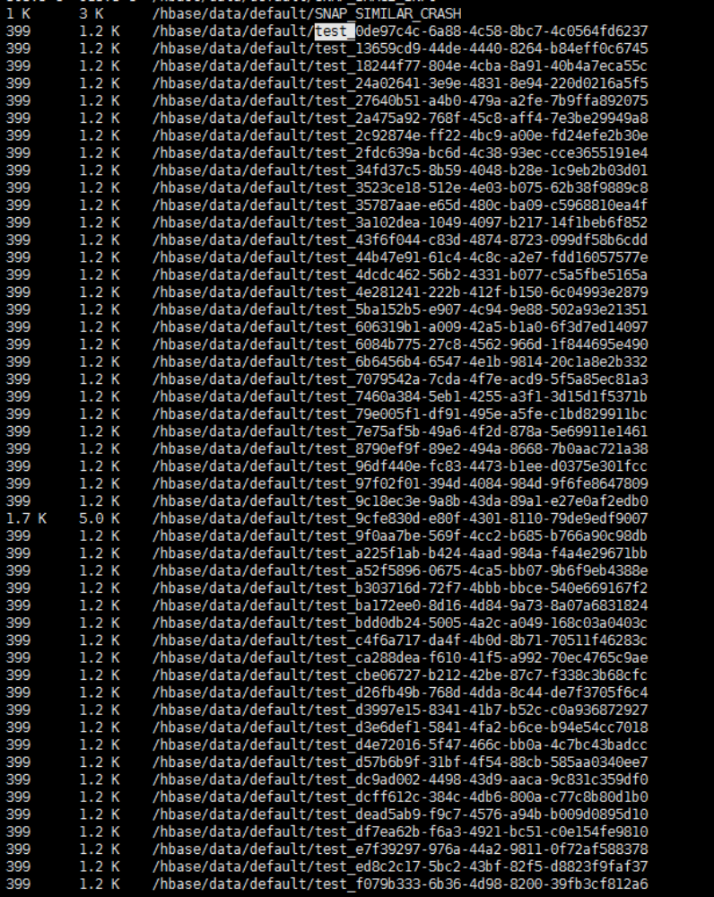
检查单个表数据量
$hbase_home/bin/hbase org.apache.hadoop.hbase.mapreduce.RowCounter tableName
查看数据覆盖记录
get 't1','rowkey1',{COLUMN=>'f1:name',VERSIONS=>3}

UDE问题:
onlyInputIndexParameters 'true'

Es文件名设置为全局变量,需要重启ude修改

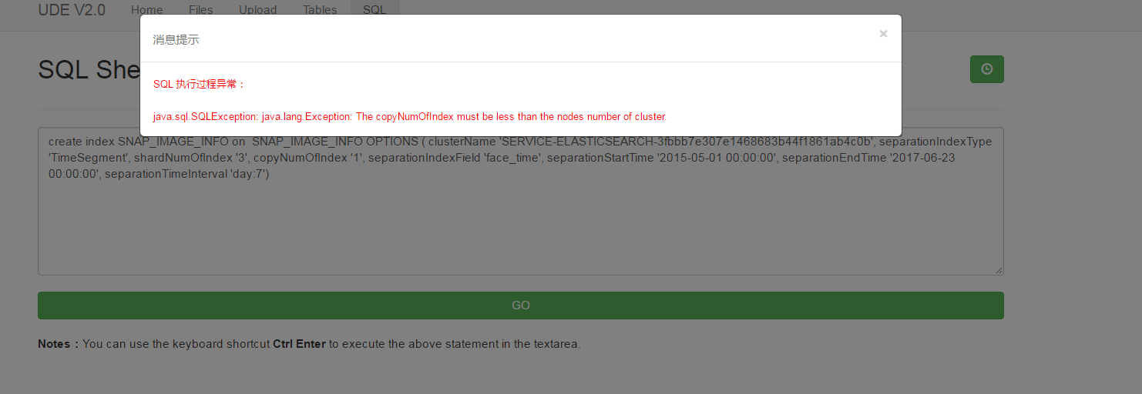
zk连接不上
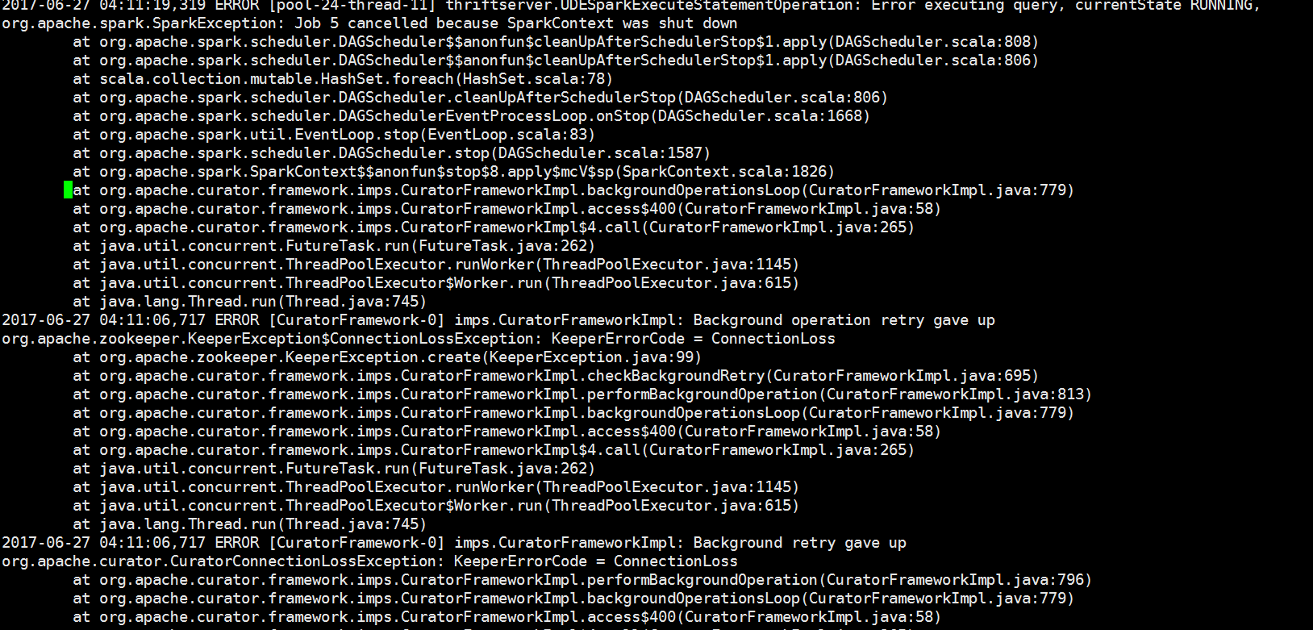

ZOOKEEPER
主要是连接数过大,导致ZK不断断开重连
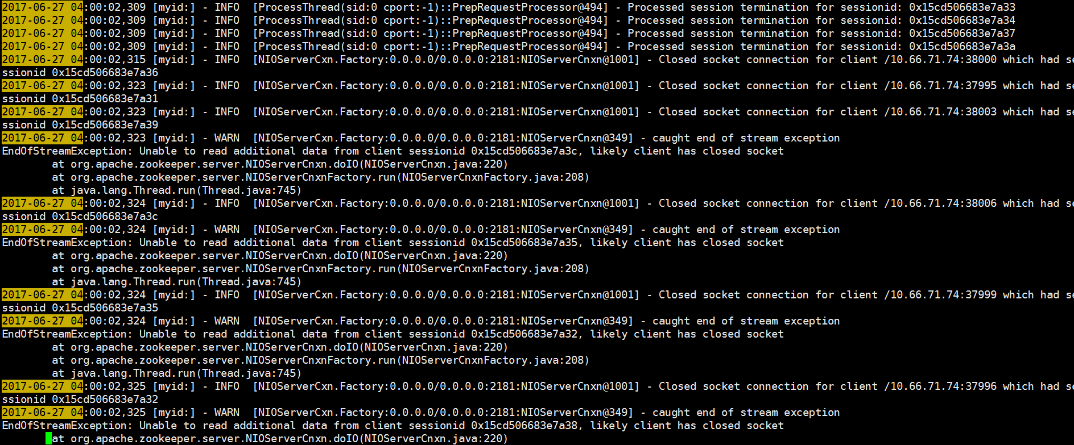
集群zookeeper的配置文件:
tickTime=2000
maxSessionTimeout=40000
initLimit=10
syncLimit=5
dataDir=/mnt/disk1/data/LOCALCLUSTER/SERVICE-ZOOKEEPER-8ba7daab16674dcd966447bd08fabf03/data
dataLogDir=/mnt/disk1/data/LOCALCLUSTER/SERVICE-ZOOKEEPER-8ba7daab16674dcd966447bd08fabf03/log
clientPort=2181
maxClientCnxns=0
autopurge.purgeInterval=0
autopurge.snapRetainCount=3

server.0=ip1:2889:2999
server.1=ip2:2889:2999
server.2=ip3:2889:2999
(server.n也可以使用同一个ip的多个端口组成集群)
安全模式
登录: path/zkCli.sh –server hostname

JAVA
远程监控jstat
Bin目录下创建jstatd.all.policy文件

// By Alex for gc monitor
grant codebase "file:${java.home}/../lib/tools.jar" {
permission java.security.AllPermission;
};
执行命令
/usr/java/jdk1.7.0_79/bin/jstatd -J-Djava.security.policy=/usr/java/jdk1.7.0_79/bin/jstatd.all.policy &

SPARK
内存不足时出现该问题:
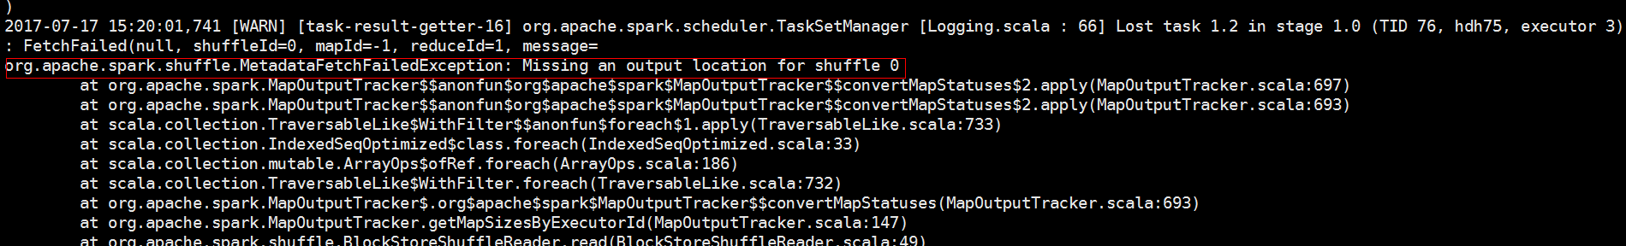
数据倾斜(集群中多个服务器之间出现严重的内存中数据量不平衡导致):
Storage中显示RDD百分比超过100%,原因是在线程读取数据时超时,spark认为任务失败另起一个线程,最终两个任务都成功.
Spark远程调试参数
spark.executor.extraJavaOptions=-XX:NewRatio=3 -XX:SurvivorRatio=7 -XX:MaxTenuringThreshold=7 \
-XX:GCTimeRatio=19 -XX:+DisableExplicitGC -XX:+UseParNewGC -XX:+UseConcMarkSweepGC \
-XX:+CMSPermGenSweepingEnabled -XX:+UseCMSCompactAtFullCollection -XX:CMSFullGCsBeforeCompaction=0 \
-XX:+CMSClassUnloadingEnabled -XX:-CMSParallelRemarkEnabled -XX:CMSInitiatingOccupancyFraction=85 \
-XX:SoftRefLRUPolicyMSPerMB=0 -agentlib:jdwp=transport=dt_socket,server=y,suspend=n,address=9001
Spark中storage的百分比超过100%时解决方案:
多个节点出现同一个rdd
grep -irn 'DefaultPromise*'

ELASTICSEARCH
单个字段多值查询
{
"terms": {
"tag": [ "search", "full_text", "nosql" ]
}
}

Kerberos
创建keytab
./krb_user_manager.sh produce_keytab kafka 10.17.139.128
加入其它认证信息
./opt/krb5-1.15.1/sbin/kadmin.local -q "ktadd -k hbp.keytab hbp/hdh249@HADOOP.COM"

SVN提交错误回退
- 下载最新版本代码
- 右键菜单选择显示日志
- 选择复原至Svn还原至需要回退到的版本
- 提交代码

